BRIGA O ZDRAVLJU – izvanučionična nastava

Učenici četvrtih razreda OŠ Dragutina Tadijanovića Petrinja, PRO u Mošćenici, 3. travnja 2013. posjetili su Dom zdravlja u Mošćenici.Tamo nas je ljubazno dočekala liječnica Marina Lokner.Na početku nam je svima izmjerila tjelesnu temperaturu pomoću termometra, koji je svima prislonila na čelo, a mi smo očitavali vrijednosti. Svi smo bili zdravi i spremni za usvajanje novih znanja.
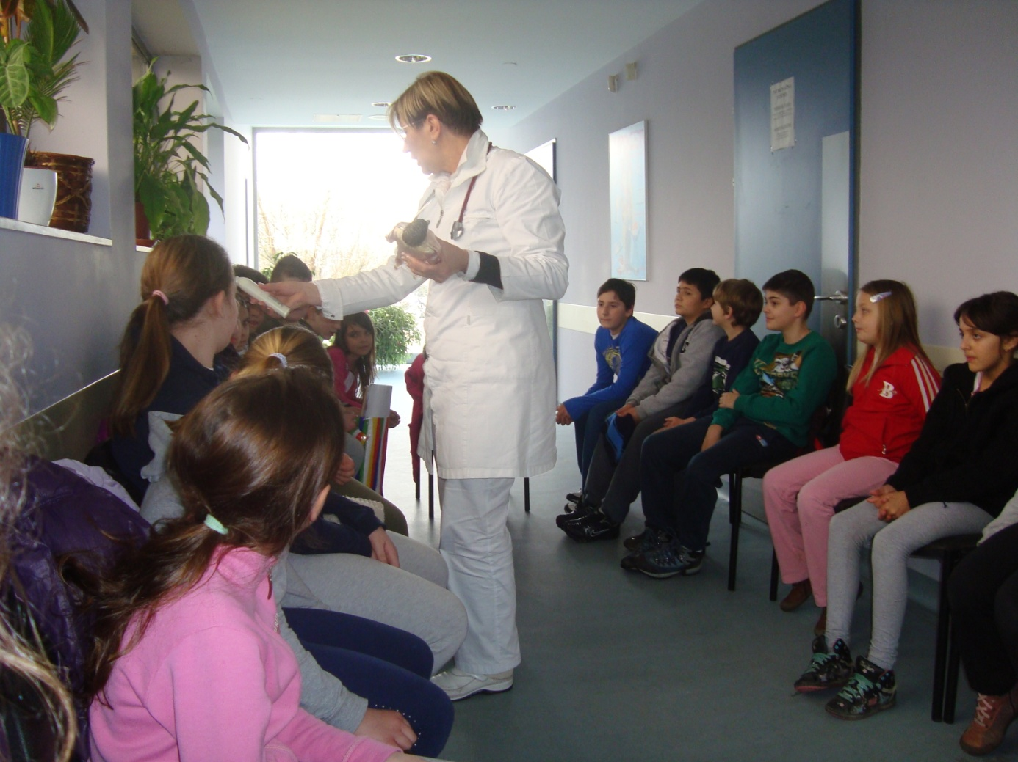

Potom nas je , pomoću modela ljudskog tijela, upoznala sa najvažnijim organima u našem tijelu i njihovim ulogama. Svi smo je pažljivo slušali.Baš je to naše tijelo zanimljivo !
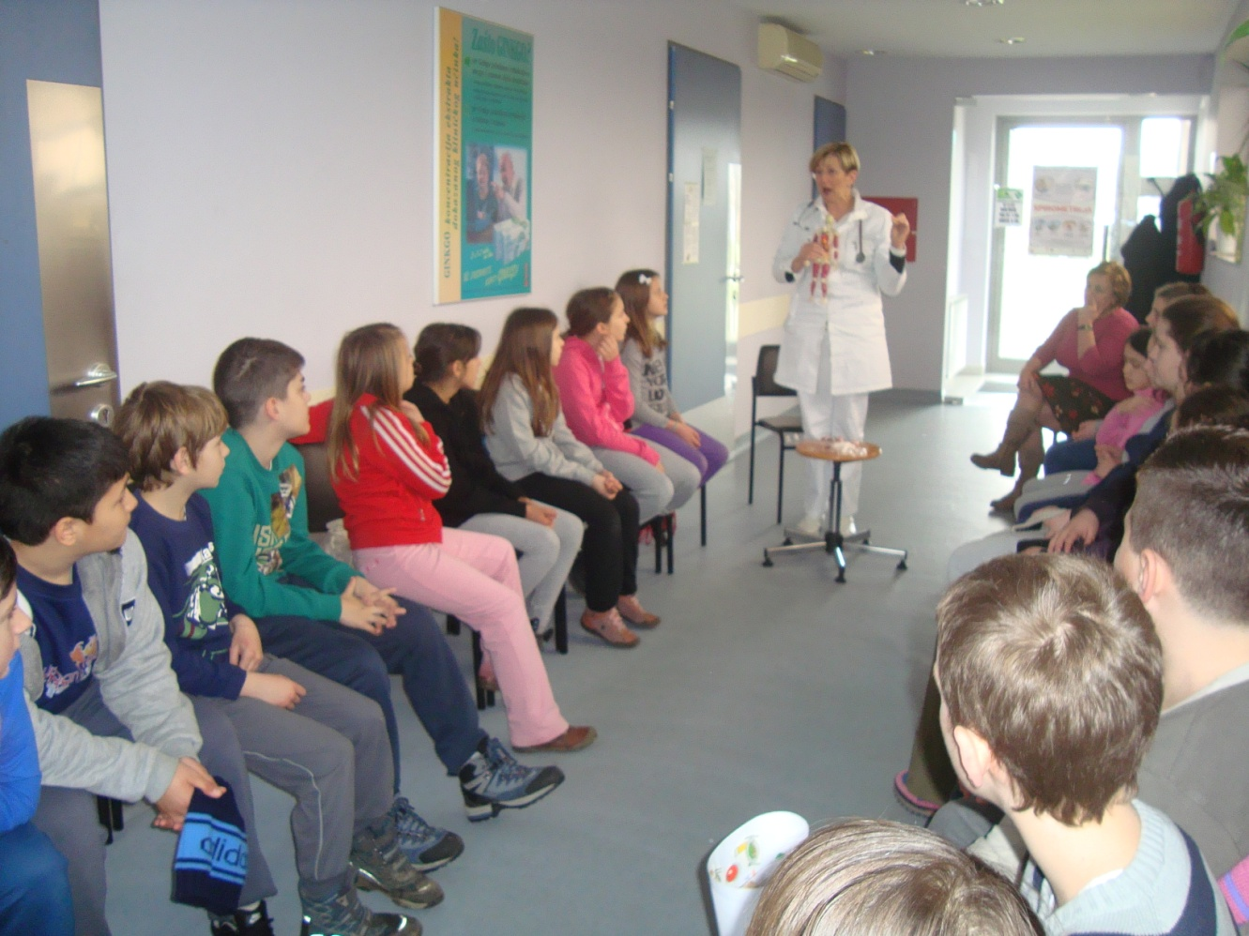

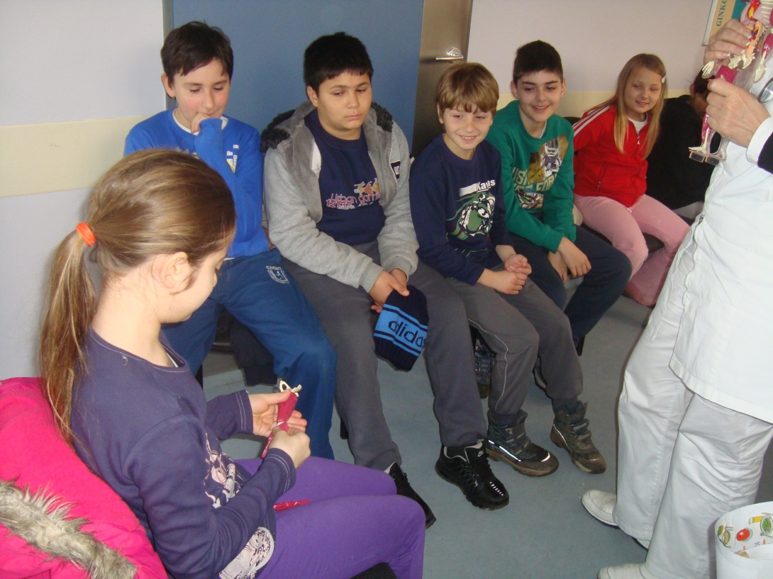
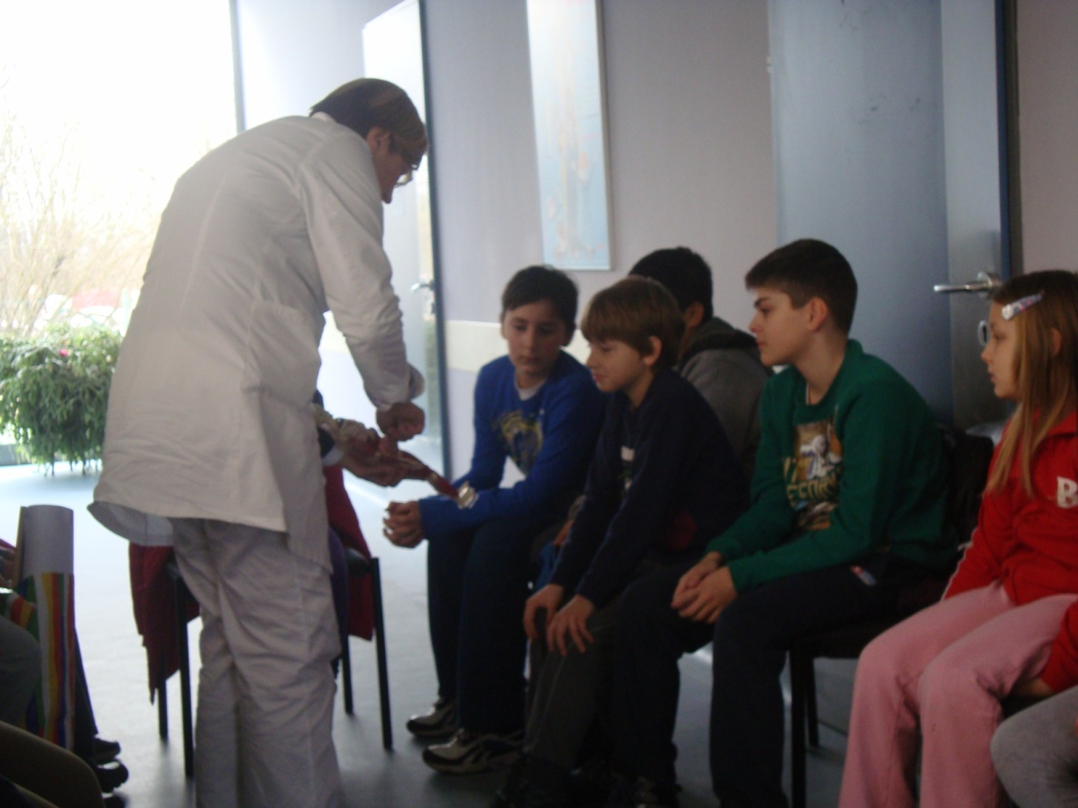
Razgovarali smo o razdoblju puberteta i promjenama na tijelu, koje nam ono donosi.
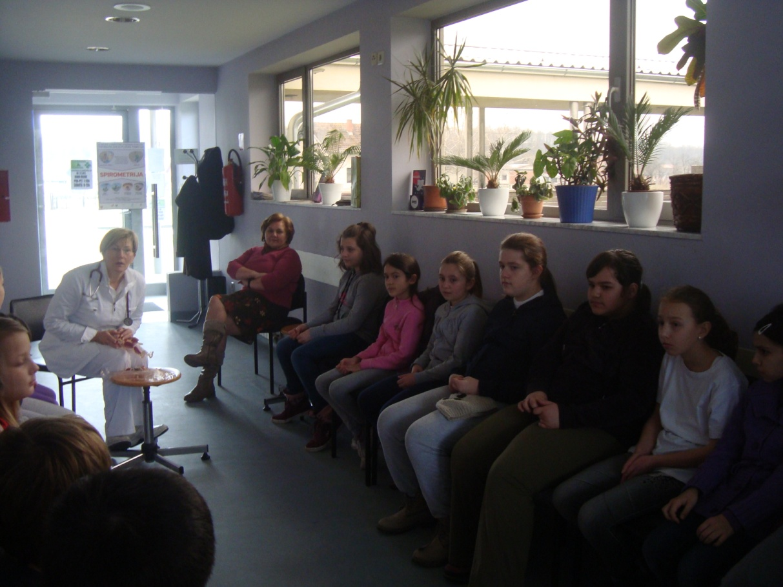

Izvanučionična nastava nam je bila vrlo zanimljiva i poučna. Još jednom smo ponovili sve što smo učili o ljudskom tijelu i očuvanju zdravlja.
Na kraju susreta,liječnici smo se zahvalili i poklonili joj mentalu mapu na temu Briga o zdravlju, koju smo kratko prezentirali.

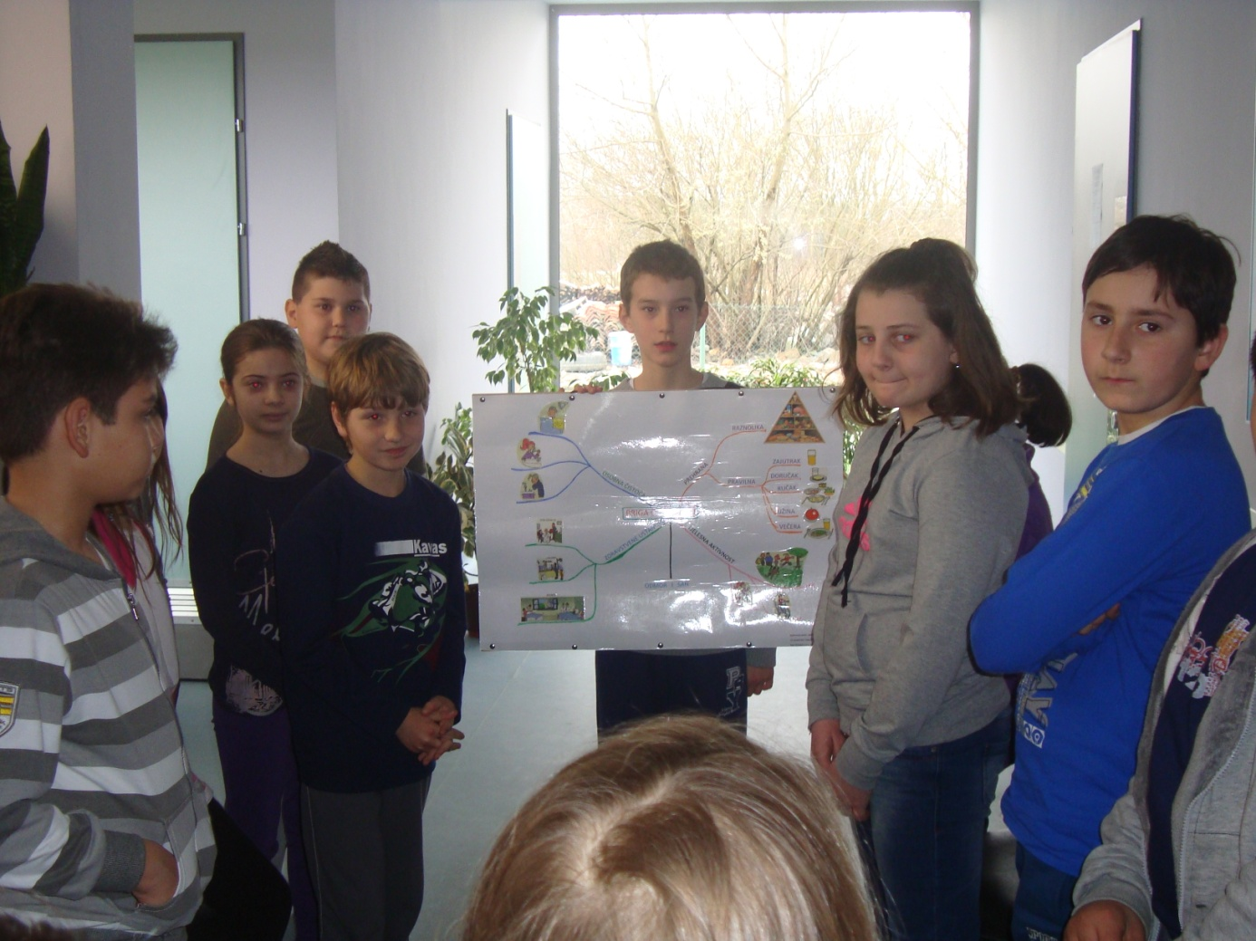

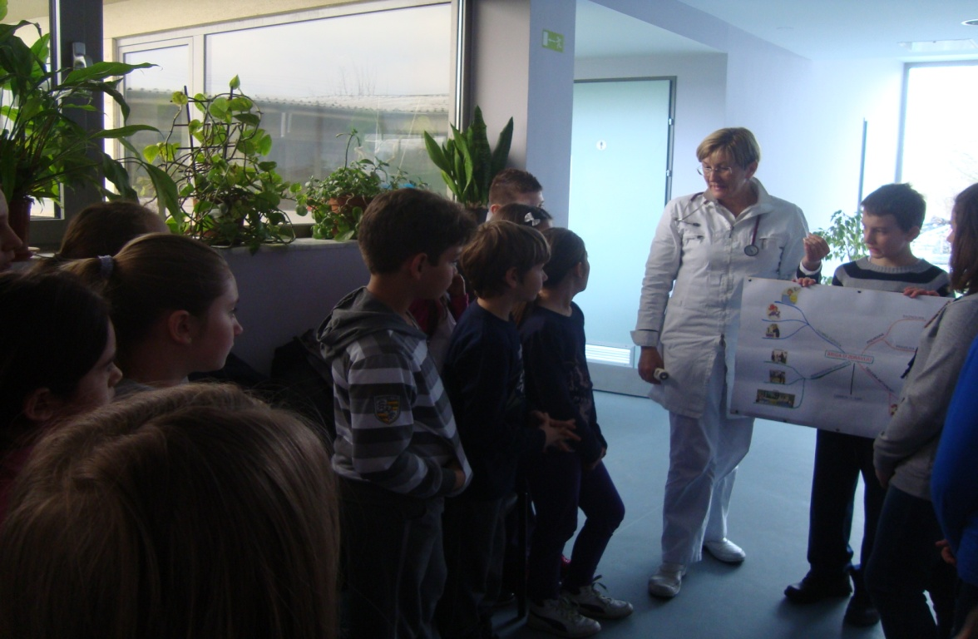
Osim toga, vrijedne ručice članova izvannastavne skupine Ručni rad, izradile su nekoliko prigodnih poklona, koje smo s radošću darovali našoj liječnici.
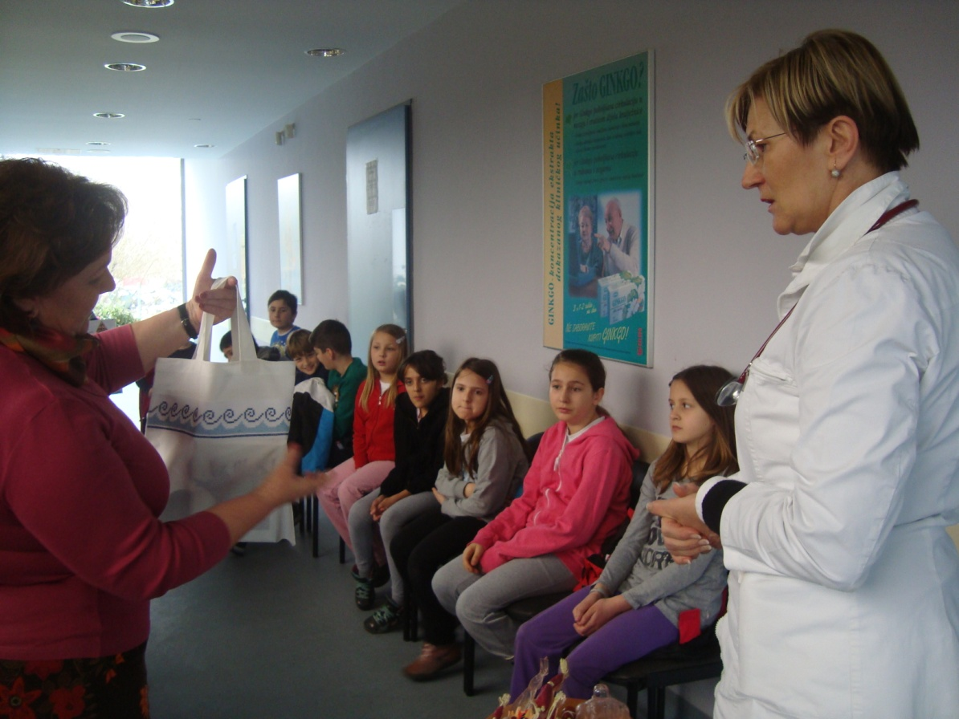

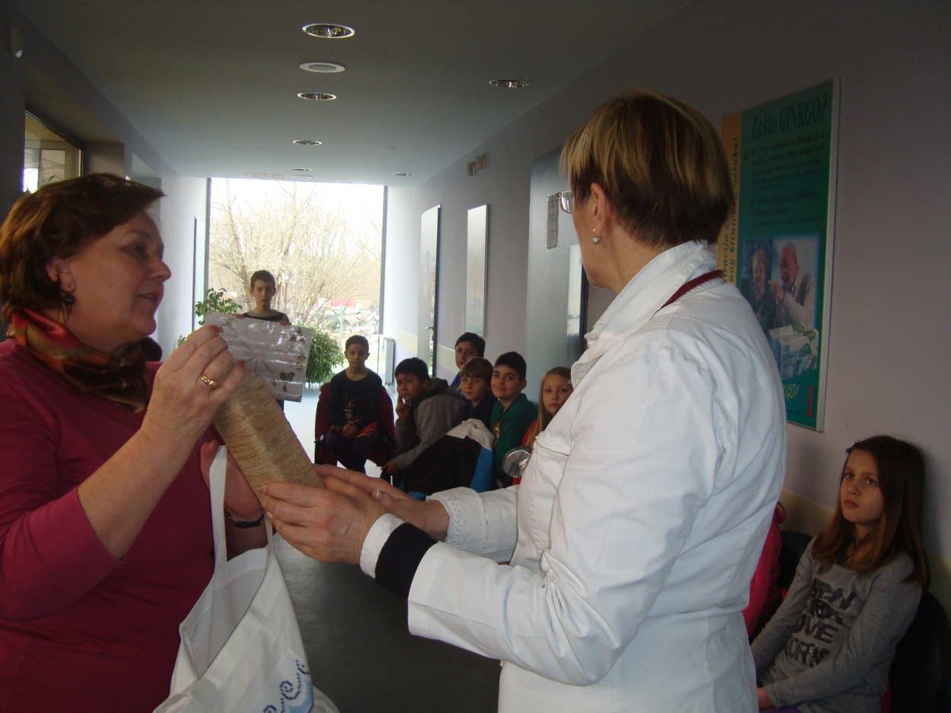

Druženje i učenje s liječnicom je brzo završilo, ali mi se već sada veselimo novoj suradnji.

Ella Pulek, 4. b

